Přírodním parkem Říčky do Olšan

Přírodním parkem Říčky do Olšan 1
Mapa trasy 2
Výškový profil trasy 2
Statistika trasy 3
Významná místa trasy 3
Popis trasy 3
Užitečné internetové stránky dalších informací 4
Fotogalerie 4

Mapa trasy
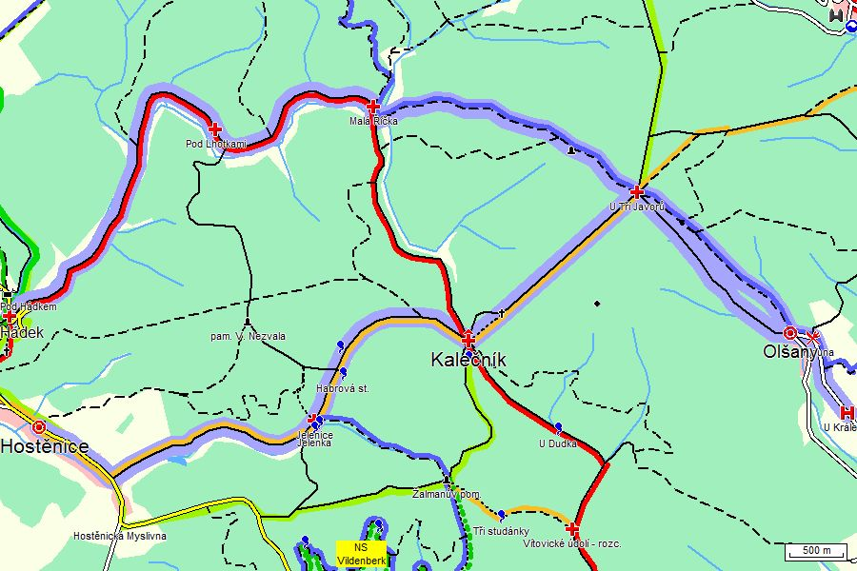

Mapa blízkého okolí výletu s barevně vyznačenými turistickými trasami, které danou oblastí procházejí. Trasa výletu je vyznačena tučnou světlemodrou čarou.

Výškový profil trasy
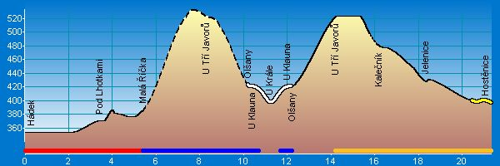

Statistika trasy

Délka trasy 21.35 km
Úseky cesty typu „Pěší“ 0.4 km (2 %)
Úseky cesty typu „Lesní/polní“ 4.8 km (22 %)
Úseky cesty typu „Vozová“ 13.25 km (62 %)
Úseky cesty typu „Silnice III.třídy/MK“ 2 km (9 %)
Úseky cesty typu „Silnice II. třídy“ 0.9 km (4 %)
Stoupání v úsecích 9.2 km (43 %)
Klesání v úsecích 8.25 km (39 %)
Maximální výška 522 m n.m. („-> U Tří Javorů“)
Minimální výška 353 m n.m.
Převýšení 169 m
Celkem nastoupáno výškových metrů 303 m (sklon 3.3 %)
Celkem sjeto výškových metrů 260 m (sklon 3.2 %)
Maximální sklon do kopce 7 % (v úseku 1900 m, Malá Říčka ->)
Maximální sklon z kopce 6.5 % (v úseku 1300 m, -> Olšany)

Významná místa trasy

Hádek | Pod Lhotkami | Malá Říčka | U Tří Javorů | Olšany | U Klauna | U Krále | U Klauna | Olšany | U Tří Javorů | Kalečník | Jelenice | Hostěnice

Popis trasy

Výchozím místem výletu „Přírodním parkem Říčky do Olšan“ je Hádek – malá osada s myslivnou, do které se z Brna dostaneme autobusovou dopravou. Hádek je častým cílem pěších výletníků a cykloturistů. Nachází se při silnici mezi Hostěnicemi a Ochozem u Brna, pět kilometrů jihovýchodně od Křtin na hranici Moravského krasu. Na Říčce pod silnicí je uměle vybudovaný rekreační rybník Pod Hádkem (obr. 1), který slouží výletníkům ke koupání. Jihozápadně od osady Hádek jsou krasové ponory potoka Říčky. Propadají se hlubokými ponory do neznámých podzemních prostor, kde se spojují s vodami Hostěnického potoka. Jejich vyvěrání objevíme až mezi dvěma puklinami krasových pramenů necelých 1500 m od Horního Mlýna.
Z Hádku vede naše trasa po červené značce asfaltovou cestou nejdříve chatovou oblastí, potom lesem kolem rozcestníku Pod Lhotkami (obr. 2). až k rozcestí Malá říčka. Procházíme přírodním parkem Říčky (obr. 3 a 4), vyhlášeným v roce 1985. Zde přecházíme na modrou značku s prudkým stoupáním do kopce, až na vyvýšeninu U Tří Javorů, k turistickému informačnímu místu (obr. 5). Modré značení nás z kopce listnatým lesem dovede až do Olšan, jedné z nejmenších obcí okresu Vyškov, dnes hojně užívané k rekreaci. Nachází se v údolí Habrovanského potoka, na úpatí Drahanské vrchoviny, pět kilometrů od Rousínova. Najdeme zde kapličku sv. Jana Křtitele (obr. 6) z roku 1886 se zvoničkou na hřebeni střechy. Kaplička má obdélníkový půdorys a vedle ní stojí zrekonstruovaný kříž s plastikou Krista, věnovaný památce obětem světových válek. U silnice k Habrovanům se nachází známá Farma Bolka Polívky (obr. 7) (v mapě značeno jako hotel U Krále), k níž se dostaneme pomocí ukazatele kolem restaurace u Klauna. Každoročně se zde koná celá řada kulturních a sportovních akcí, happeningů a recesních akcí, např. mistrovství světa v házení flinty do žita. V současnosti probíhají na farmě stavební práce v rámci projektu spolufinancovaného Evropskou unií. Jedná se o rekonstrukci části stávajícího hotelu, ve které vznikne kompletní wellness provoz a přístavba nové ubytovací věže.
Zpáteční trasu volíme kolem hostince „U pštrosa“ po cyklistické značce 5072. Procházíme kolem nově zrekonstruované vodní nádrže, která slouží jako přírodní koupaliště. Znovu se dostaneme ke Třem Javorům, odkud se napojíme na žlutou značku, na jejíž trase míjíme Kalečník, křižovatku turistických cest na Drahanské vrchovině, s altánem pro oddech a pomníčkem Prosba přírody. V blízkosti nalezneme i upravenou Wiehlovu studánku s průzračnou pitnou vodou. Po vozové pěší cestě se klesáním kolem retenční nádrže „Habrová studánka“ (obr. 8) dostaneme k informační tabuli a rozcestníku Jelenice (obr. 9) s podrobným značením tras v různých směrech. Pokračujeme vozovou cestou kolem rybníka do blízkých Hostěnic, dlouhé vesnice s domky kolem silnice, při Hostěnickém potoku. Závěr trasy vede žlutou značkou kolem hostince na zastávku autobusů poblíž obecního úřadu.

Užitečné internetové stránky dalších informací

http://www.vyskov-mesto.cz/vismo/dokumenty2.asp?u=18857&id_org=18857&id=169945 - internetové stránky města Vyškov věnované přírodě Vyškovska (přírodní park Říčky)
http://www.olsany.org - internetové stránky obce Olšany
http://www.bolek.cz/farma/ - internetové stránky Farmy Bolka Polívky (hotel U Krále, restaurace U Klauna)
http://obechostenice.cz/ - internetové stránky obce Hostěnice
http://www.idsjmk.cz/ -internetové stránky Integrovaného dopravního systému

Fotogalerie
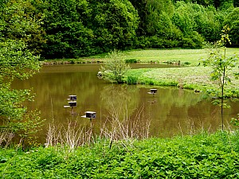  01 rybník Pod Hádkem | 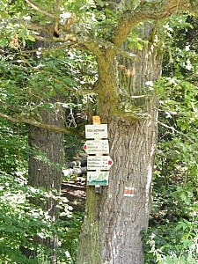  02 rozcestník Pod Lhotkami
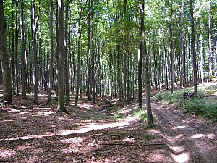  03 přírodní park Říčky | 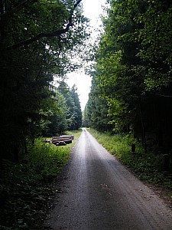  04 přírodní park Říčky
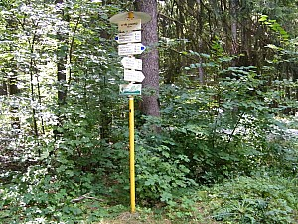  05 rozcestník U Tří Javorů | 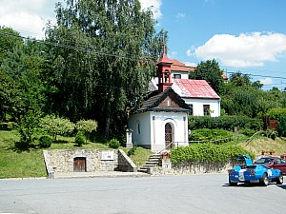  06 kaplička sv. Jana Křtitele
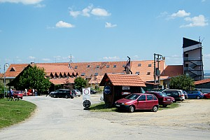  07 Farma B. Polívky | 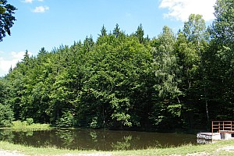  08 retenční nádrž Habrová studánka
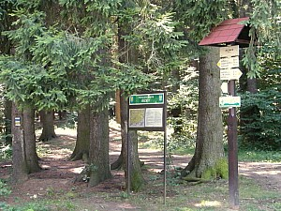
09 rozcestník Jelenice

